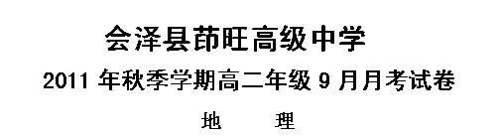考生注意：本试卷分第Ⅰ卷(选择题)和第Ⅱ卷(非选择题)两部分，共56个小题，总分100分，考试时间120分钟。
第Ⅰ卷（选择题，共50分）

一、选择题（每小题只有一个正确选项）。
读“我国特大、较大型山崩、滑坡和泥石流分布直方图”，回答1～3题。
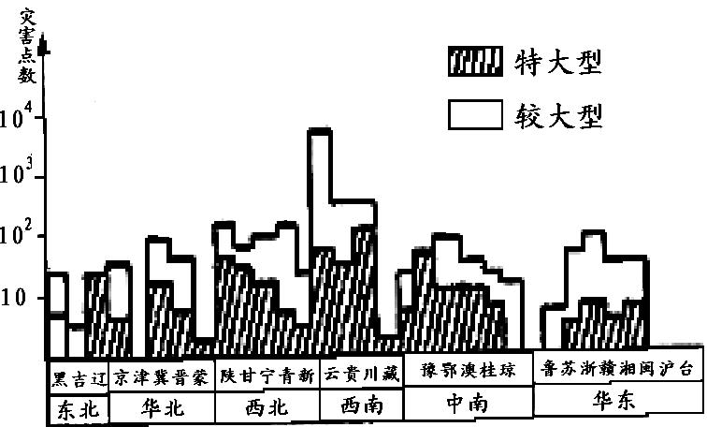1．我国六大区中，出现特大、较大型山崩、滑坡和泥石流最多的地区是（ ）
A．西北地区 B．西南地区

C．中南地区 D．华东地区
2．六大区域中发生山崩、滑坡和泥石流最少的地区的地形为（ ）
A．山地 B．丘陵
C．平原 D．高原
3．针对这种自然灾害的措施是（ ）
A．植树造林 B．开垦梯田 C．增加城市建设 D．减少降水
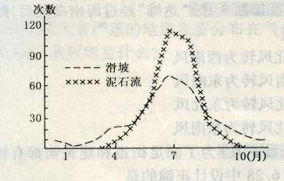
读“某地地质灾害成灾频次示意图”，回答4～5题。
4.关于该地地理特征的叙述，可能的是（ ）
①地形崎岖②全年降水丰富，年际变化大③地表基岩广布④地表岩石破碎，松散碎屑物多
A.①② B.②③ C.①④ D.②④
5.该地防御此类地质灾害的主要措施是（ ）
①提高植被覆盖率 ②修建水利工程 ③修建护坡工程 ④清除河道淤泥
A.①② B.②③ C.③④ D.①③
当地时间（东经100度）2004年12月26日8时，印尼苏门答腊岛北部（震中距印尼苏门答腊岛海岸约160公里）发生40年来最强地震（美国全国地震情报中心测得震M为8.9级，中国测得震级为8.7级）。地震在印度洋海域引发的海啸袭击了印尼、斯里兰卡、印度、泰国等国沿海地区，造成了罕见的人员伤亡和巨大的财产损失。阅读上述材料，回答6～9题。
6．地震发生时，全球处于12月26日范围的占（ ）
A．三分之一 B．小于一半 C．大于一半 D．无法确定
7．此次地震位于（ ）
①板块的消亡边界 ②板块的张裂地带 ③亚欧板块与印度洋板块的交界处 ④环太平洋地震带上
A．①③ B．①②③ C．②③④ D．①②③④
8．地震发生时，美国测得的震级与中国测得的不同，原因是（ ）
A．震中距不同 B．测量中的误差造成的
C．两国的破坏程度不同D．采用的震级标准不同
9．此次地震引起的海啸造成罕见的人员伤亡，原因有（ ）
①震级较高 ②震中距印尼等国较近 ③建筑物抗灾性差 ④灾情突发
A．①②③ B．②③④ C．①③④ D．①②③④
下图为我国局部地区某种气象灾害平均每年出现的次数等值线图。读图完成10～11题。
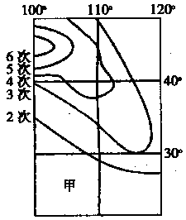
10．这种气象灾害有可能同时具备的“身份”是（ ）
A．台风、洪涝 B．寒潮、沙尘暴
C．沙尘暴、台风 D．干旱、洪涝
11．甲地受该气象灾害的影响很小,主要原因是（ ）
A．地形为盆地 B．受盛行西风影响小
C．距离海洋较远 D．纬度较低
读某类影响我国农业的自然灾害等值线分布图，回答12～13题。
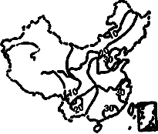
12．此图反映的自然灾害可能是（ ）
A．旱涝灾害 B．霜冻灾害 C．寒潮 D．台风灾害
13．图中等值线分布主要受（ ）
①纬度影响 ②洋流影响 ③海陆位置影响 ④锋面影响 ⑤受地形影响
A．①②③ B．③④⑤ C．①④ D．②④
14.关于洪水造成的危害，下列说法不正确的是（ ）
A．冲毁房屋、淹没农田 B．引起瘟疫和传染病的爆发
C．水电供应中断，生活秩序紊乱 D．对农业危害较大，对工业没有多大影响
15.关于长江洪灾的叙述正确的是（ ）
A．长江洪灾，完全是由于长江流域降水多，又多暴雨造成的
B．长江洪灾是人为因素造成的
C．1998年的特大洪水，有自然因素，人为原因的加剧作用是不可忽视的
D．“小雨量、高水位、大洪灾”，说明人为因素的影响不大，而三峡对干流的扼制起了重要作用
16．下列哪项措施可以从根本上减少或减轻长江流域内发生的特大洪灾（ ）
A．加强流域内的用水管理 B．修筑河堤
C．加强全流域内的绿化 D．围湖造田，发展农业
17．一般来说，发生下列条件中的哪些情况，长江流域会发生全流域的特大洪灾（ ）
①上游与中游干支流水位同时进入汛期或汛期因延长而重叠
②长江中上游森林植被破坏严重，涵养水源的作用减弱
③因泥沙淤积或围湖造田造成干流排水不畅，湖泊调蓄能力减弱
④长江流域的面积扩大，中下游湖泊众多
A．①②③ B．②③④ C．①②④ D．①③④
18．我国水旱灾害发生的首要原因是（ ）
A．地形复杂多样 B．冬季风强弱和进退的迟早不同
C．南北温差大 D．夏季风强弱和进退的迟早不同
经国务院同意，教育部决定从2003年起全国高考时间由每年7月的7、8、9日，提前到每年6月的7、8日，这一调整的主要原因是我国大部分地区7月份的气温总体偏高，自然灾害频发，对考生复习应考及考试阅卷的组织工作带来很大影响，社会各界要求将高考时间提前的呼声日趋强烈，据此回答19～20题。
19．“我国大部分地区7月份自然灾害频发……”，这里的自然灾害主要是指（ ）
A．沙尘暴 B．台风 C．水灾 D．泥石流
20．上述自然灾害近年来频发的地区主要是我国的（ ）
A．西北地区 B．西南地区
C．黄河中下游地区 D．长江中下游地区
21.我国是一个气象灾害多发的国家，台风、寒潮、洪涝、干旱极其严重，这主要是（ ）
A．幅员广阔，纬度跨度广 B．多山的地形，气候复杂
C．地势西高东低，海洋气流极易深入 D．独特的地理位置，强大的季风环流
22．中国是大陆地震最多的国家，主要是（ ）
A．大陆面积最广，地质条件复杂 B．山地丘陵广布，地势起伏较大
C．大陆内部断裂构造多，岩浆活动频繁 D．地处两大地震带之间，地壳运动活跃
23．发生在我国东部地区的自然灾害比在西部地区造成的经济损失大的原因是（ ）
A．东部地区人口和经济密度大 B．东部距离海洋近
C．西部地区地形状况复杂 D．东部地区平原面积广大
24.下列地区中，旱涝灾害最为频繁的地区是（ ）
A．黄淮海平原及长江沿岸地区 B．黄淮海平原及长江中下游平原
C．东北平原及四川盆地 D．四川盆地及珠江流域
25．我国稻螟灾害主要分布在（ ）
A．东北平原 B．黄河中下游地区
C．长江流域及其以南 D．海南岛
26．下面哪种灾害与水灾、旱灾一起被称为三大自然灾害（ ）
A．地震 B．台风 C．寒潮 D．蝗虫
27．草地鼠灾与下面哪项互为因果（ ）
A．毁林开荒 B．乱伐森林 C．过度放牧 D．过度抽取地下水
28．森林鼠灾在我国下列哪些地区危害最重（ ）
A．东北西部、华北北部、西北
B．东北东部、华北大部、西北
C．东北东部、华北中部、西北
D．东北中部、华北北部、西北
29.海南岛和台湾岛属于我国的（ ）
A.海洋灾害带 B.东南沿海灾害带 C.东部灾害带 D.中部灾害带
30．我国是一个历史悠久、人口众多、生产力相对落后的农业大国，这导致了我国（ ）
A．抵御自然灾害的能力强
B．生态环境相对脆弱
C．自然灾害对我国的影响不大
D．是世界上受自然灾害影响最大的国家
31．我国自然灾害发生的频度和成灾的程度趋于严重的主要原因是（ ）

A．人口分布越来越集中和经济发展过快
B．随着人口增长，对自然的开发利用强度加大，而社会经济系统对自然灾害的承受能力及防灾减灾能力尚低
C．人口和经济分布趋于合理
D．人类对自然环境的破坏日益减少
32．关于我国干旱灾害发生时间和空间分布组合正确的是（ ）
A．春夏之间，华北和东北 B．冬春季节，华南和华北
C．春秋季节，西北和华北 D．春夏季节，华北和华南
33．下列属于我国西南地区滑坡、泥石流多发的主要原因是（ ）
①火山爆发强烈 ②地壳活动强烈 ③暴雨集中 ④外力作用强烈
A．①② B．②③ C．③④ D．①④
读下图，某地区沙漠化土地分布示意图。据此回答34～36题

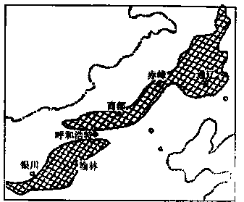
34．与图中沙漠化土地分布区相接近的界线是（ ）
A．冬小麦与春小麦分界线
B．湿润区与半湿润区分界线
C．地势第二级阶梯与第三级阶梯分界线
D．农耕区和畜牧区分界线
35．图中土地沙漠化范围扩大的主要原因是（ ）
A．过度开垦 B．过度干旱
C．风力过大 D．过度围垦湖泊
36．为治理沙漠化土地，可采取的措施有（ ）
A．大规模利用地下水 B．退耕还湖，增加调节作用
C．人工降雨 D．退耕还草，合理规定载畜量
37.在下图所示的山区自然灾害链中，①②③④依次是（ ）
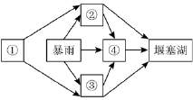

A.滑坡、泥石流、地震、崩塌 B.泥石流、地震、崩塌、滑坡
C.地震、崩塌、滑坡、泥石流 D.崩塌、滑坡、泥石流、地震
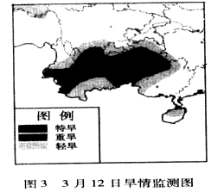
自2009年秋季至今，我国西南地区遭遇旱灾，局部地区遭遇百年一遇的严重旱灾。据图3回答38～39题。

38．下列叙述正确的是（ ）
A．特旱地区分布在云、贵、川三省
B．该区域旱情严重程度由南向北递减
C．此次旱灾是受副热带高压控制形成的伏旱
D．降水持续偏少、气温偏高是导致旱灾的原因
39．中国气象局对此次旱灾进行了动态监测和预报，应用的地理信息技术是（ ）
①遥感 ②全球定位系统 ③地理信息系统 ④数字地球
A．①② B．③④ C．①③ D．②④
下图表示几种自然灾害的持续时间，读图完成下题。
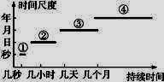
40.图中①②③④四种灾害分别是（ ）
A.火山、地震、干旱、洪涝 B.地震、火山、洪涝、干旱
C.干旱、洪涝、地震、火山 D.火山、地震、洪涝、干旱
41.2011年3月11日，日本以东海域发生9.0级地震，福岛核电站遭受破坏，其泄漏的污染物随洋流扩散的主要方向（ ）
A.西南 B.东北 C.西北 D.东南
42．同一强度的自然灾害经济发达地区的损失（ ）
A.绝对损失大，相对损失小 B. 绝对损失小，相对损失大
C.绝对损失大，相对损失大 D. 绝对损失小，相对损失小
43.黄河中游地区常见的自然灾害有（ ）
A.凌汛 B. 地上河决口 C.水土流失 D. 干旱

44.在我国分布范围较广的地质灾害是（ ）
A.火山喷发和寒潮 B. 地震和山崩 C.滑坡和泥石流 D. 泥石流和火山喷发

45.下列自然灾害及其易发或多发地区组合正确的是（ ）
A.旱灾多发区——华北平原﹑东北平原﹑西南地区
B.洪涝多发区——长江中下游平原﹑华北平原
C.滑坡﹑泥石流多发区——东南沿海地区
D.地震多发区——华北﹑西北﹑西南﹑华中
46.有关我国主要自然灾害的分布特点，叙述正确的是（ ）
A.我国东部季风区以旱涝、盐碱、地震等灾害为主
B.西北干旱区以干旱、风沙、盐渍化等灾害为主
C.青藏高寒区以低温冷害、盐渍化为主
D.全国灾害损失的1／3发生在沿海地区
47.我国西北地区的洪水灾害类型是（ ）
A. 暴雨洪水 B. 融雪洪水 C. 冰凌洪水 D. 台风带来的狂风暴雨
48.下列有关洪涝和干旱灾害的叙述，正确的是（ ）
A.洪涝灾害是指由于江河洪水泛滥造成财产损失和人员伤亡的一种灾害

B.洪涝灾害的形成人为因素是决定性的
C.干旱灾害是一种典型的由气象条件控制的渐进性的自然灾害

D.洪涝和干旱灾害都不会引发社会的环境问题
49.关于我国寒潮和台风灾害多发季节的叙述，正确的是（ ）

A.台风多发在春夏之交影响我国
B.台风影响我国的路径有西路、西北和转向三条，其中西北路径多在夏季，转向路径多在秋季

C.全国性寒潮一般出现在7月下旬到第二年6月，长达半年
D.全国性寒潮3～4月为最高峰，11月为次高峰

50.寒潮若在春秋季暴发，给华北地区造成的天气有（ ）
①大风降温天气 ②扬沙、沙暴天气 ③暴雨洪涝天气 ④干旱天气
A. ①② B. ②③ C. ③④ D. ①③
第Ⅱ卷(非选择题，共50分)

二、综合题
51.读下列材料，回答问题。（12分）
材料一：2002年11月初，意大利发生5.4级地震，印度尼西亚发生7.5级到7.7级地震，巴基斯坦先后发生5.5级地震，日本发生5.7级地震和美国阿拉斯加发生7 .9级地震；前后共造成至少48人死亡。
材料二：2002年11月1日继埃特纳火山10月27日喷发后，火山附近的卡塔尼亚地区发生了一系列地震。
材料三：2002年11月6日长江三峡导流明渠截流成功，为2003年6月三峡工程开始下闸蓄水创造了条件。专家认为三峡水库350亿立方米的蓄水诱发地震不可避免，但不会诱发灾害性地震。因为三峡大坝建在一个完整的花岗岩岩体上，且按抗7度烈度设防，远超过其实际发生的基本烈度。
材料四：我国国土资源部专家预测：长江中游尤其是长江三峡地区，汛期在强降雨和水位快速升降的双重因素作用下，较多的边坡可能失稳从而产生滑坡灾害。
（1）材料一所示国家都处在世界两条主要地震带上： 和 。其中日本和美国位于世界上最主要的地震带—— 带，意大利和巴基斯坦位于 带，而印度尼西亚位于这两条地震带的交界处。
（2）前三则材料分别反映了世界上地震的三种类型：构造地震、 和 。
（3）构造地震频繁发生的地区一般是板块与板块交界的地壳活动地带，日本地处世界上最大的大陆板块 和最大的大洋板块 之间。意大利处于 板块和 板块之间。
（4）破坏性地震一般是指（ ）
A.5级以下地震 B.3级以上地震 C.5级以上地震 D.3级至5级地震
（5）有关地震震级和地震烈度的叙述正确的是（ ）
A.一次地震有多个震级和多个烈度 B.一次地震有一个震级和多个烈度

C.一次地震有一个震级和一个烈度 D.一次地震有多个震级和一个烈度
52.下图表示我国部分地区某年6月初～7月初降水量分布（实线，单位：mm）和气压分布（虚线，单位：百帕），读图回答：（5分）
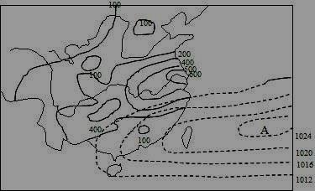

V

（1）此时长江中下游地区特殊的天气是__________，长江中下游地区最容易出现的气象气候灾害是__________。
（2）图中的气压中心是__________气压的组成部分，7月，该气压系统控制长江中下游地区，使长江中下游地区出现__________天气。如该气压系统季节性北跃提前，我国北方地区容易出现__________灾害。

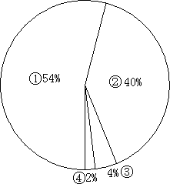
53．读下面两幅图示，分析回答：（8分）
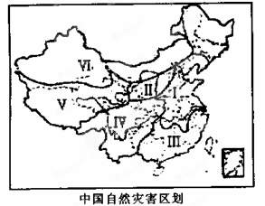
我国建国以来气象、地质（滑坡、泥石流）、地震和海洋等各种自然灾害人口死亡的比例

（1）Ⅰ地区最严重的自然灾害是 ；与其他地区相比，Ⅳ地区的各种自然灾害的发生具有 的特点。
（2）图中死亡人数最多的自然灾害是 。
（3）综合所学知识，简要分析我国自然灾害多发的原因。

（4）分析近年来我国各种自然灾害发生频率和成灾强度上升的人为原因。

54.下图是1月某时地面天气图（单位：百帕），读图回答问题。（5分）
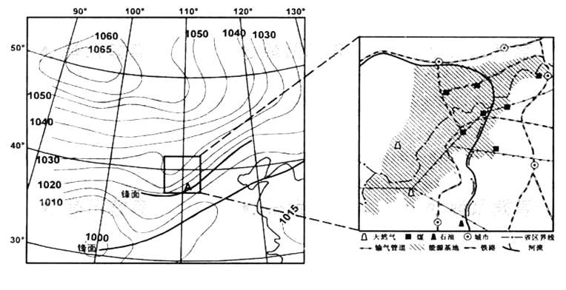

（1）此时控制A地的锋面类型是 。简析A地的天气特征。

（2）此天气系统引起的主要灾害性天气对图9阴影区域的农业生产有何危害？

55．2004年7月1日，“蒲公英”号台风在台湾登陆，读图分析：（8分）

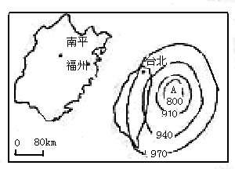

（1）影响台湾、福建省的天气系统是____ 。当A点附近最大风力在12级或以上称_________，它是一种强烈发展的________________。
（2）这种天气系统经常影响我国东南沿海地区的季节是__________。
（3）此时台北吹_________风，天气状况是____________。过12小时后，A点移至南平，此时福州的天气状况是________________，风向是___________。
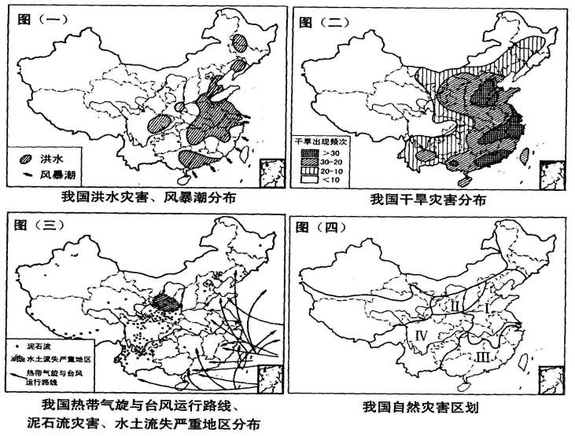
56.图（一）、（二）、（三）是“我国部分灾害分布”示意图，图（四）是“我国自然灾害区划”示意图。读图填空并回答：（12分）
将下列自然灾害的英文字母代号填入每小题的相应空格内：
A.洪水 B.风暴潮 C.干旱 D.水土流失 E.泥石流 F.台风
（1）图示的各自然灾害中，在我国分布地区最广的是________、________。在图（四）中，地区Ⅰ与地区Ⅲ共有的自然灾害是________（多项选择）。在地区Ⅱ内________、________灾害的分布地区最广；与其它地区相比，地区Ⅳ________灾害的分布最为集中。
（2）（多项选择）按所在的地球圈层与灾害成因分类，在图示的各自然灾害中，发生在岩石圈中的是________，发生在大气圈中的是________，发生在水圈中的是_________________。
（3）针对我国自然灾害频繁发生的国情，开展防灾减灾活动，对我国的生产建设和人民生活意义重大。写出我国加强防灾设施建设的具体实例。（至少3例）
①________________________________________________________
②________________________________________________________
③_______________________________________________________

参考答案
一、选择题
1-5 BCACD 6-10 CABDB 11-15 AABDC 16-20 CADCD 21-25 DDABC
26-30 DCABB 31-35 BCBDA 36-40 DCDCB 41-45 BACCB 46-50 BBCDA
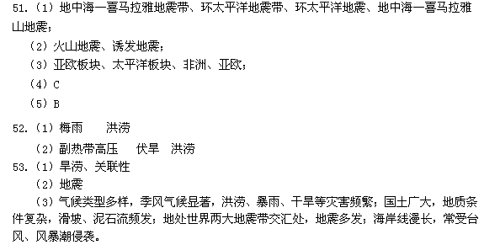二、综合题
（4）土地资源的过度使用、植被破坏、使水土流失、滑坡、泥石流加重，水旱灾害频发，风沙危害加大；围湖造田降低了调蓄洪水的能力；地下水超采，导致地面沉降、海水入侵、城市防洪工程标准降低、内涝加重；大型工程造成地质灾害加剧；沿海红树林、珊瑚礁的破坏加剧了台风、风暴潮的威胁。

54.（1）冷锋
天气特征：降水、大风、降温等天气。
成因：①暖空气沿锋而被迫抬升，成云致雨；
②水平气压梯度大，风力大；
③受冷空气影响，气温下降。
（2）农作物遭受冻害，破坏牧场和基础设施。

55.（1）气旋 台风 热带气旋
（2）夏秋
（3）西北 狂风暴雨 狂风暴雨 偏南风
56.（1）A C ABCF C D E
（2）DE CF AB
（3）①兴建长江三峡（或葛洲坝、小浪底）大型水利枢纽（水库）等。
②在黄河中上游（或黄土高原）、长江中上游地区植树造林，加强水土
保持或加固长江、黄河堤防等。
③沿海一带修建海防林（或在城市内流通排水通道等）

